De Illuminatie omverwerpen
Door Will, Chino, Saudade, Mamos
- Oorspronkelijke titel: How to overthrow the Illuminati
- Verschenen: 2013
- Vertaling: Forum voor Anarchisme
- Bron: https://files.libcom.org/files/how-to-overthrow-the-illuminati_print.pdf
Dit pamflet geeft een uitvoerig overzicht, analyse en ontkrachting van samenzweringstheorieën en komt met een krachtig emanciperend alternatief voor arme mensen, mensen van kleur en de arbeidersklasse.
- Zie ook de opgemaakte brochure van deze tekst.

De Illuminatie omverwerpen

Voorwoord
Dit pamflet geeft een uitstekend overzicht, analyse en ontkrachting van samenzweringstheorieën en komt met een krachtig emanciperend alternatief voor arme mensen, mensen van kleur en de arbeidersklasse.
Door het internet verspreiden verschillende complottheorieën zich sneller dan ooit en lijken ze meer aanwezig te zijn in ons dagelijks leven. Van de complotten rondom Corona tot de Quanon beweging. Maar complottheorieën zijn niet alleen van deze tijd. De Illuminati-theorie bestaat al meer dan 200 honderd jaar en is vandaag de dag nog steeds springlevend. Net als andere huidige complottheorieën probeert de Illuminati-theorie onderdrukte mensen bepaalde oorzaken te verklaren. De maatschappij gooit ons afschuwelijke dingen in het gezicht: onze familieleden komen vast te zitten voor onzin. Onze vrienden bevechten elkaar om ruzies, geld of territorium. Onze toekomst is vol van doodlopende baantjes die niets opbrengen. We worstelen om rekeningen te betalen terwijl anderen in luxe leven. Op TV zien we mensen over de hele wereld in armoede leven of sterven, ook al leven we in de meest materiële welvarende maatschappij in de geschiedenis. De meeste mensen doen alsof er niets van deze vreselijke dingen gebeurt. Waarom gebeurt dit toch? We beginnen antwoorden te zoeken, en de Illuminati-theorie biedt er één.
Wij geloven dat de Illuminati-theorie fout is, en we schreven in dit pamflet om een ander antwoord te geven. We schreven dit pamflet omdat we weten dat mensen die over de Illuminati nadenken meestal een eind willen maken aan onderdrukking en uitbuiting. Het zijn soms de slimste mensen in onze sociale kringen van vandaag. Veertig jaar geleden zou de Illuminati-denkers in de Black Panther Party gezeten hebben. Tegenwoordig zitten de meesten maar wat rond te hangen en eindeloos over samenzweringen te praten. Dit is een verspilling van talent. De wereld verkeert in een diepe crisis, en er vinden grote protesten, opstanden en revoluties plaats. In Egypte, Zuid-Afrika, Turkije - en zelfs in de V.S. - vinden deze bewegingen al plaats. Mensen die zeggen dat we niets kunnen doen omdat niemand anders vecht, weigeren gewoon zelf mee te doen aan de strijd. Met de juiste hulpmiddelen kunnen we aan deze acties deelnemen, en samen met miljoenen anderen geschiedenis maken.
Dit pamflet is een hulpmiddel om je te helpen de wereld om je heen te begrijpen. Het biedt een korte geschiedenis van de Illuminati-theorie: wie ze uitvond, wanneer en waar. Het laat zien hoe de Illuminati-theorie populair werd in bepaalde kringen na de nederlaag van de bewegingen van de jaren '70. Het onthult dat de Illuminati-theorie niet in staat is te verklaren hoe de maatschappij werkt, of oplossingen te bieden voor het beëindigen van onderdrukking en uitbuiting. Het biedt een alternatieve verklaring voor het bestaan van uitbuiting en onderdrukking, en voor wat we kunnen doen om er verandering in te brengen. Maar eerst moeten we de oorsprong van de Illuminati-theorie zelf opgraven.

1. Waar de Illuminati theorie vandaan komt
Bijna elke Illuminati-theorie is opgebouwd uit een paar hoofdstukken, zoals de verschillende delen van een volkslegende. De stukjes kunnen in verschillende combinaties bij elkaar gezet worden, of het ene stukje kan meer benadrukt worden dan het andere. Maar ze vertellen samen altijd min of meer hetzelfde verhaal. Je hebt deze verschillende stukjes misschien wel eens gehoord: de Illuminati, de Vrijmetselaars, Satanisten, de Bilderbergs of de bankiers. Elk van deze puzzelstukjes van de Illuminati-theorie ontstond op verschillende momenten in de geschiedenis. In de meeste gevallen werden ze ontwikkeld door rijke en machtige mensen, die door massabewegingen uit hun macht werden gezet.
Eerste stuk: De Beierse Illuminati...
Het eerste stuk van de Illuminati-theorie is gebaseerd op een echte groep die de “Orde der Volmaakbaren” heet. De Illuministen werden opgericht in mei 1776 in Beieren, een deel van het huidige Duitsland (alleen bestond Duitsland toen nog niet). De leider van de Illuministen, een Beierse professor in de godsdienstwetenschap genaamd Adam Weishaupt, wilde de wereld bevrijden “van alle gevestigde religieuze en politieke autoriteit”. Zijn Orde streefde ernaar zich te ontdoen van de koningen en de kerken die sinds de middeleeuwen over Europa hadden geheerst, en plaats te maken voor nieuwe vormen van handel, wetenschap en democratisch bestuur die in die tijd met moeite opkwamen. De Illuministen modelleerden zich deels naar de Jezuïeten, een orde van katholieke priesters, en deels naar de Vrijmetselaars. Ze infiltreerden in vrijmetselaarsloges om invloed in de maatschappij te krijgen, en hun doelen na te streven.
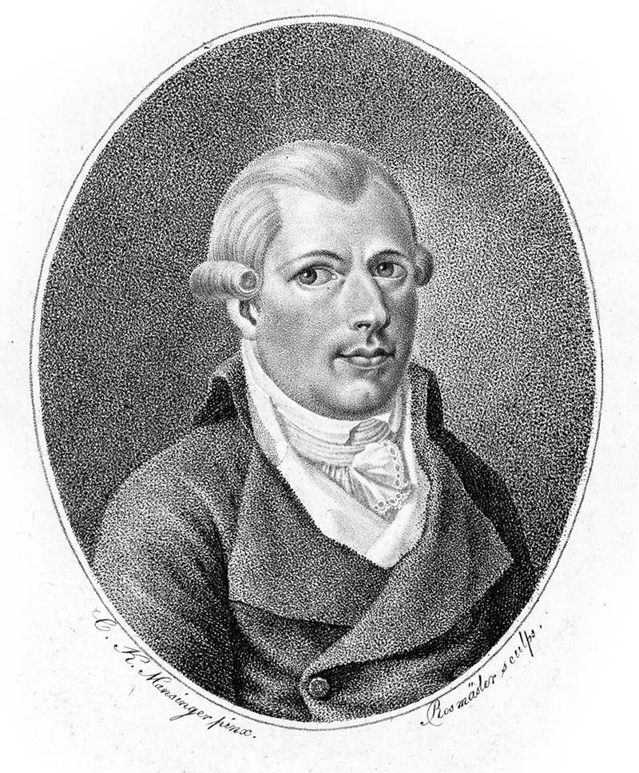 Adam Weishaupt, 1748-1830
Om welke groep of beweging dan ook te begrijpen, moet je de context begrijpen waaruit ze voortkwam. De tijdsperiode waarin de Illuministen verschenen heette “De Verlichting”. Het was een eeuw van voortdurende radicale verandering in Europa, die zich uitstrekte van de jaren 1600 tot het eind van de jaren 1700. Tijdens de Verlichting begon het oude sociale systeem waarin de mensen eeuwenlang geleefd hadden, gedomineerd door koningen en priesters aan de top en boeren aan de onderkant, af te brokkelen. In Europa ontstond een klasse van rijke kooplieden, die handel dreven met verre streken over de hele wereld. Nieuwe technologieën ontwikkelden zich, en daarmee ook nieuwe soorten geschoolde arbeiders. Deze nieuwe klassen begonnen meer macht uit te oefenen dan de koningen en koninginnen die volgens wet en traditie aan de top hoorden te staan. De Amerikaanse Revolutie toonde de macht van deze klassen aan de hele wereld, toen ze zich losmaakten van de Britse kroon.
Toen de sociale wereld begon te veranderen, begonnen de mensen ook anders te denken. Vóór de Verlichting geloofden de meeste mensen dat de fysieke wereld, en de sociale orde, bepaald werden door Gods goddelijke wet. Toen de Verlichting inzette, wetenschappers of onderzoekers zoals Isaac Newton, en filosofen als Hobbes en Rousseau, de moderne wetenschap en politiek. Men begon te geloven dat de fysieke wereld gevormd werd door natuurwetten - zoals de wet van de zwaartekracht - die door onderzoek ontdekt konden worden. Ze beschreven hoe regeringen zonder koningen georganiseerd konden worden, via een sociaal contract tussen “burgers“.
Spoedig vingen honderden kleine groepen denkers en activisten de geest van de Verlichting op. De Orde van Illuministen was maar één zo'n groep, naast andere zoals de Rozenkruisers en de Italiaanse Carbonari. In de loop van de jaren 1780 groeiden de Illuministen tot zo'n 2.500 leden in Midden-Europa. Maar ze waren niet erg succesvol in het omverwerpen van de middeleeuwse orde, en kregen al gauw te maken met repressie van de autoriteiten. Ze ontbonden zich rond 1787. Zoals zovele andere groepen van hun soort slaagden de Illuministen er niet in revolutionaire veranderingen teweeg te brengen.
In het decennium na de ineenstorting van de Orde der Volmaakbaren deden massale protesten Frankrijk opschrikken, met als hoogtepunt de Franse Revolutie. Opstanden van woedende boeren en stedelijke arbeiders gooiden de feodale orde omver die eeuwenlang had bestaan, en zonden uit schokgolven door heel Europa. Slaven in de Franse kolonie Haïti lanceerden hun eigen revolutie, en eisten dezelfde vrijheden die Franse burgers in de straten van Parijs aan het veroveren waren. In Frankrijk werden de aristocraten uit hun paleizen geschopt en systematisch vermoord, zodat geen enkele koning ooit nog aanspraak kon maken op de troon. Kerken werden platgebrand, en katholieke priesters uit machtsposities verdreven. Er werd een parlementair systeem ingevoerd met verkiezingen, vertegenwoordigers, en een wetgevende macht. Het was de eerste keer dat iets dergelijks in de geschiedenis was gebeurd.
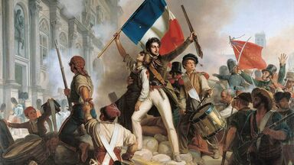 De Franse Revolutie duurde van 1787 tot 1799
Niet iedereen vierde echter de veranderingen die door Europa trokken. Mensen wier sociale status afhing van de oude aristocratie en de kerk hadden de neiging zich tegen de veranderingen te verzetten. Sommigen van hen schreven boeken, en zo ontstonden de eerste Illuminati-samenzweringstheorieën. In 1798 schreef een Engelse wetenschapper en uitvinder genaamd John Robinson “Proofs of a Conspiracy against all the Religions and Governments of Europe, carried on in the secret meetings of Freemasons, Illuminati and Reading Societies.” In 1803 schreef de Jezuïtische priester Abbe Agustin Barruel “Memoirs, Illustrating the History of Jacobinism”. Beide auteurs hadden een hekel aan de Franse Revolutie, en gaven daarom de schuld aan een kleine groep samenzweerders: de “Illuminati”.
Robinson en Barruel betoogden dat de Orde van Illuministen in 1787 niet echt ontbonden was, maar alleen ondergronds gegaan was. Ze beweerden dat deze “Illuminati” in het geheim de Franse Revolutie hadden beraamd en uitgevoerd, en zich nog steeds schuilhielden in vrijmetselaarsloges, met plannen om regeringen in Europa en Amerika omver te werpen. Robinson en Barruel hadden een hekel aan revolutie, en ze dachten niet dat het mogelijk was dat miljoenen mensen zich samen zouden mobiliseren om de omstandigheden van hun leven te veranderen. Voor hen waren gewone mensen niet georganiseerd of slim genoeg om het voor elkaar te krijgen. Ze moesten als schapen geleid worden door een elitegroep. Op deze manier was de oorspronkelijke Illuminati-theorie van Robinson en Barruel een soort conservatieve mythe, gebruikt om zin te geven aan een sociale werkelijkheid die hun auteurs verwarrend en beangstigend vonden. De hedendaagse Illuminati-theorie volgt hetzelfde patroon. Zelfs arme mensen die zich op de Illuminati-theorie beroepen, die anders misschien sympathie zouden kunnen opbrengen voor protestbewegingen, zien de bewegingen vaak als geheime listen van de Illuminati om moeilijkheden te veroorzaken.
...En de Vrijmetselaars
Robinson en Barruel's oorspronkelijke Illuminati-theorie, en de Illuminati-theorie van vandaag, heeft het veel over de Vrijmetselaars. De oorspronkelijke Orde der Volmaakbaren vestigde zich in vrijmetselaarsgroepen, die “loges” genoemd werden. Maar de vrijmetselarij was al een paar honderd jaar eerder ontstaan. Oorspronkelijk was de vrijmetselarij precies wat het klinkt: een groep mensen die met metselwerk en steen werkten om bouwwerken te bouwen. Vanaf de jaren 1300 begonnen geschoolde arbeiders, zoals metselaars, wevers en smeden, zich te organiseren in groepen die “gilden” genoemd werden. Gilden kregen toestemming om hun vak in een bepaalde stad uit te oefenen, en hielden toezicht op wie hun vak mocht uitoefenen. Ze waren zeer exclusief, en verzonnen rituelen en symboliek om zich van alle anderen te onderscheiden.
Naarmate het kapitalisme zich ontwikkelde, gingen de gilden langzaam ten onder. Nieuwe technologieën maakten hun verouderde gereedschappen en vaardigheden irrelevant, en de meeste verdwenen. Maar de vrijmetselaarsloges waren anders. In de jaren 1700 begonnen vrijmetselaarsloges rijke of invloedrijke mensen te werven, om hun fondsen en hoge sociale status te behouden. Ze verloren al gauw hun associatie met het vrijmetselaarswerk, en veranderden in een deftige sociale club.
Vrijmetselaarsloges boden een trefpunt voor radicaal organiseren toen de Verlichting zijn intrede deed. De opkomende klasse van rijke kooplieden en intellectuelen kwam bijeen in vrijmetselaarsloges, besprak de veranderingen die zich in de maatschappij voltrokken, en plande activistische acties. Veel beroemde revolutionairen ontwikkelden hun radicale ideeën terwijl ze vrijmetselaar waren. Vanwege deze associatie met Verlichtingsradicalisme hadden mensen die tegen revolutie waren de neiging vrijmetselaars als de vijand te zien. Dit is een veel voorkomend patroon: de elite denkt altijd dat revoluties gepland en geleid worden door een kleine groep verlichte mensen, in plaats van door massa's mensen zelf.
In werkelijkheid zijn vrijmetselaarsloges uitgebreide sociale clubs voor mensen die zich elite willen voelen. Op sommige plaatsen hebben vrijmetselaarsloges een plaats geboden aan intellectuelen om te bespreken hoe ze de maatschappij kunnen veranderen, maar meestal zijn ze behoorlijk saai. Als je vandaag een vrijmetselaarstempel binnengaat, zie je groepen kleine ondernemers praten over hoe je bomen plant in Main Street, niet een geheime groep die samenzweert om de wereld te regeren. Niettemin heeft hun associatie met de oorspronkelijke Beierse Orde der Volmaakbaren ervoor gezorgd dat ze altijd opgenomen zijn in de Illuminati-theorie.
De Beierse Illuminati, en hun associatie met de Vrijmetselarij, is het eerste stuk van de Illuminati-theorie die we vandaag horen. Maar er zijn nog twee andere belangrijke stukken in de meeste Illuminati-theorieën: antisemitisme en de antichrist.
Het tweede stuk: Antisemitisme
Wantrouwen, vooroordeel en haat jegens Joden ontstonden in Europa honderden jaren geleden. Europa werd na de ineenstorting van het Romeinse Rijk geregeerd door koninkrijken die geallieerd waren met de Katholieke Kerk. Het werd Joden verboden een belangrijke rol in de economie te spelen of politieke macht te verwerven. In de loop van de tijd vonden verschillende joodse gemeenschappen manieren om aan de randen van de samenleving te overleven, door dingen te doen waar de gewone maatschappij op neerkeek, zoals geld uitlenen. Spoedig werden Joden als geheel met dit beroep geassocieerd. Aanvankelijk was dit beroep niet erg machtig. Maar naarmate het kapitalisme zich ontwikkelde, werd geld uitlenen en krediet verstrekken belangrijker.
Toen het kapitalisme zich ontwikkelde, werden miljoenen mensen van het land verdreven, en gedwongen voor armoedelonen te werken in de nieuwe fabrieken van industrieel Europa. Omdat Joden al geïdentificeerd werden met geld en krediet, begonnen verschillende groepen Joden te zien als een symbool van het kapitalisme zelf. Veel Europese arbeiders geloofden dat Joden hun rol als geldschieters gebruikten om macht te verwerven en mensen uit te buiten. Joden vormden ook een gemakkelijke zondebok voor de petit-bourgeoisie: eigenaren van kleine bedrijfjes die grote fabriekseigenaren probeerden te worden. Deze klasse nam de schulden kwalijk die ze moesten aangaan om hun bedrijf uit te breiden. Ze zagen financiers als een hindernis voor “eerlijke” concurrentie. In het begin van de 20e eeuw hadden Joodse gemeenschappen regelmatig te lijden onder aanvallen van bendes arbeiders en kleinburgerlijke bedrijfseigenaren. Vooral in Oost-Europa en Rusland waren “pogroms” (lynchpartijen tegen Joodse buurten) een veel voorkomend verschijnsel.
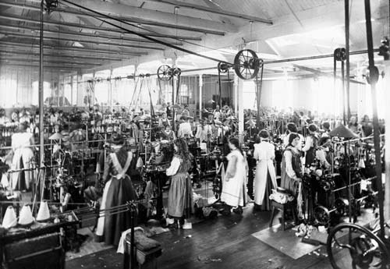 Fabriekswerk in de industriële revolutie was uitputtend, onveilig, net als in veel fabrieken over de hele wereld vandaag de dag.
Antisemitisme verenigde arme arbeiders met kleine bedrijfseigenaars, ondanks hun tegengestelde belangen. De arme arbeiders waren boos over hun behandeling onder het kapitalisme, maar zagen de Joden als een grotere vijand dan hun uitbuitende fabrieksbazen. De kleine ondernemers werkten eraan om de grote uitbuiters van de arme arbeiders te worden, en vonden dat de Joden hun doelen in de weg stonden. Deze twee klassen stonden fundamenteel tegenover elkaar, maar verenigden zich tijdelijk in een *populistische beweging*, vanwege hun wederzijds, misplaatst antisemitisme. *Populistische bewegingen* verenigen arme mensen met de petit-bourgeoisie, tegen ingebeelde vijanden van de elite. Ze spreken in naam van de “gewone man”, maar ze laten zich leiden door elementen uit de middenklasse, en naaien uiteindelijk arme en werkende deelnemers. Hedendaagse voorbeelden van populisme zijn de anti-vaxx (corona) beweging (waarin kleine ondernemers zoals horeca ondernemers samen zweren met arbeiders) en The Great Reset. Illuminati-theorieën zijn vaak populistisch van aard. Veel populistische theorieën putten uit het antisemitisme om een kwaadaardige elite aan te wijzen die de wereld bestuurt.
Veel Illuminati-theorieën maken gebruik van een document uit het begin van de 20e eeuw dat de *Protocollen van de Ouderen van Zion* heet. De Protocollen beweerden een geheim document te zijn, geschreven door Joden, over hun plannen om de wereld over te nemen. In werkelijkheid werden ze ergens tussen 1897 en 1903 geschreven, zeer waarschijnlijk door leden van de Russische geheime politie. In die tijd probeerden Russische nationalisten het uitbreken van een Russische Revolutie tegen de Keizer van Rusland, de Tsaar genoemd, te voorkomen. De meeste nationalisten waren sterk antisemitisch. Ze zagen de hele massabeweging om de Tsaar omver te werpen als een Joodse samenzwering. De Protocollen werden geschreven om de beweging tegen de Joden te helpen aanwakkeren, om (dachten ze) de revolutie te voorkomen.
Het grootste deel van de Protocollen was ruw gekopieerd uit twee andere boeken: *Dialoog in de Hel tussen Machiavelli en Montesquieu*, geschreven door Maurice Joly in 1864, en *Biarritz*, een Duitse roman uit 1868 van Hermann Goedsche. Ondanks dat het document als vervalsing ontmaskerd werd, werd het toch veel gelezen in Rusland en Europa, en uiteindelijk ook in de V.S.. Hierdoor wordt in Illuminati-theorieën regelmatig melding gemaakt van Joodse bankiersgroepen als de Rothschilds en de Bilderbergs, en worden de Joden afgeschilderd als een geheime groep die uit is op wereldheerschappij. Dit is het tweede grote stuk van de Illuminati-theorie.
Het derde is de antichrist.
Veel Illuminati-theoretici hebben het ook over het “einde der dagen” en het “merkteken van het beest”. Deze termen zijn afkomstig van een religieuze beweging, het protestantse millenarisme, die in het midden van de jaren 1800 ontstond. Millenariaanse bewegingen geloven dat het einde van de wereld op komst is, en proberen zich daarop voor te bereiden. Millenariërs in de jaren 1800 ontwikkelden een complexe tijdlijn die de wederkomst van Christus beschreef, met een opeenvolging van belangrijke tekenen. Eén van de tekenen was de komst van de “antichrist”. In de Bijbel wordt de “antichrist” soms beschreven als een enkele persoon, en soms als vele individuen of groepen. De “antichrist” wordt verondersteld de dictatoriale macht over de wereld te krijgen vlak voor de wederkomst van Christus. Vandaag de dag zijn veel Amerikaanse evangelische christenen voortdurend op zoek naar tekenen dat de antichrist aan het verschijnen is.
In het begin van de 20e eeuw gaven de Eerste Wereldoorlog, de Grote Depressie, de opkomst van het fascisme en de Tweede Wereldoorlog de evangelischen veel tekenen dat het einde naderde. Op grond van hun interpretatie van de Bijbel zochten evangelischen naar tekenen van groeiende overheidsmacht, en naar personen met een cult-achtige status die de antichrist zouden kunnen zijn. In de jaren 1920 beweerde de Amerikaanse evangelische leider Gerald Winrod dat Mussolini, de Italiaanse fascistische leider, eigenlijk de antichrist was. Hij zei dat de Volkenbond een teken was van zijn groeiende wereldmacht. “Einde der dagen” voorspellingen gingen nog jaren daarna door. In de jaren 1950 voorspelden sommige evangelicals dat een nieuwe uitvinding die de “computer” genoemd werd in werkelijkheid de antichrist was. In de jaren '70 betoogden anderen dat de microchip of laser barcodes het “merkteken van het beest” waren, voorbestemd om personen in naam van de antichrist te brandmerken. Tijdens Obama's verkiezing dachten veel mensen dat hij de antichrist was.
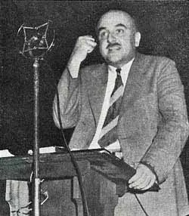 Gerald Winrod, 1900-1957
De figuur van de antichrist en het “einde der dagen” is sinds de jaren 1920 een hoofdbestanddeel van veel Illuminati-theorieën. Het verhaal werkt als een spelletje bingo: gelovigen hebben een lijst met tekenen van het einde van de wereld, en ze zitten te wachten tot ze verschijnen. Elke populaire politieke figuur, zoals Obama, kan gezien worden als de antichrist. Elke grote politieke organisatie, zoals de U.N, kan gezien worden als zijn groeiende macht. Elke ontwikkeling in de informatietechnologie, zoals geïmplanteerde microchips, kan gezien worden als een “merkteken van het beest”. Theorieën als deze beschrijven de werkelijkheid niet nauwkeurig. In plaats daarvan krijgen ze mensen zover dat ze bewijzen zoeken voor een theorie die ze al willen geloven.
De Drie Stukken Gecombineerd = Illuminati-theorie zoals we die kennen
Alle stukjes waar we het tot nu toe over hadden werden gecombineerd in de jaren 1920, een tijd van grote onrust. Voor en na de Eerste Wereldoorlog waren er enorme opstanden van de arbeidersklasse tegen het kapitalisme. Massale arbeidersbewegingen met miljoenen leden deden Duitsland, Italië, Frankrijk, Engeland en zelfs de V.S. op hun grond schudden. Arbeiders wierpen uiteindelijk de Tsaar omver in de Russische Revolutie van 1917, en ze probeerden een communistische maatschappij op te richten. Voor velen leek het erop dat een golf van socialistische revolutie het kapitalisme ten val zou brengen, net zoals het kapitalisme een eeuw eerder het feodalisme ten val had gebracht.
Net als voorheen verzetten degenen die afhankelijk waren van de heersende orde zich tegen de revolutionaire beweging. Ze voelden de behoefte om de groeiende onrust, die ze verafschuwden en niet konden begrijpen, te verklaren. Net als de koningen en koninginnen in de Franse Revolutie die de opstanden tegen hen niet konden verklaren, wendden de moderne kapitalisten zich tot Illuminati-theorieën. Ze dachten niet dat arbeiders slim genoeg waren om de wereld werkelijk te veranderen. In 1926 publiceerde Nesta Webster, een Engelse aristocrate, *Secret Societies and Subversive Movements, The Need for Fascism in Great Britain*. Lady Queenborough (ook bekend als Edith Starr Miller), de dochter van een industrieel kapitalist uit de V.S., publiceerde *Occult Theocrasy* in 1933. Beide schrijvers betoogden dat de revolutionaire vurigheid die de wereld overspoelde veroorzaakt werd door een geheime samenzwering. Beiden combineerden de oude Illuminati-theorie met nieuwe elementen.
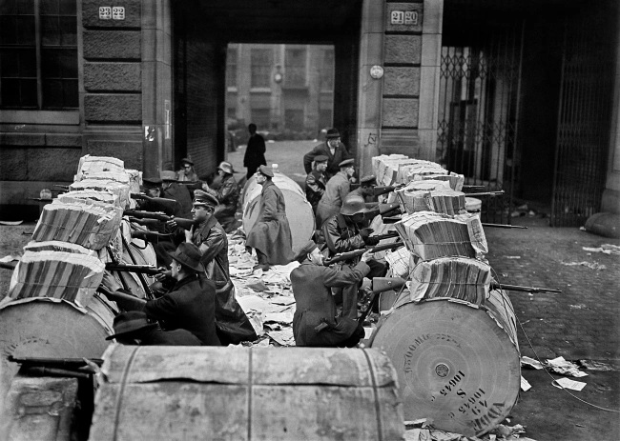 Militante arbeiders doen een poging tot een revolutie in Berlijn, Duitsland, januari 1919.
Webster en Queenborough hieven de Illuminati nog meer op dan voorheen: nu zouden de Illuminati afstammelingen zijn van de oude Tempeliers, en elk geheim genootschap dat ooit bestaan had zou een Illuminati-dekmantelgroep zijn. Ze koppelden ook Joodse financiers aan de Illuminati-samenzwering. De Illuminati, zeiden ze, werden betaald door een geheime groep joodse bankiers in hun streven naar wereldheerschappij. De samenzweringstheorieën van Webster en Queenborough werden in de V.S. gepredikt door Gerald Winrod - dezelfde Winrod die hierboven beschreven is en die op zoek was naar de antichrist. Winrod schreef in 1935 een pamflet met de titel *Adam Weishaupt, a Human Devil*, dat voortborduurde op het werk van Webster en Queenborough. Hij betoogde dat het communisme een Joodse samenzwering was, en dat de Illuminati-samenzwering de komst van de antichrist inluidde.
Webster, Queenborough en Winrod brachten de drie stukken van de Illuminati-theorie samen onder één grote paraplu. Hun geschriften stelden de belangrijkste kern vast die de Illuminati-theorieën die we vandaag horen gemeen hebben: de Illuminati zijn een geheim genootschap, gefinancierd door een Joods bankensyndicaat, dat ver teruggaat op oude religieuze genootschappen, en dat tot doel heeft de wereld te overheersen. In sommige gevallen worden de Illuminati afgeschilderd als volgelingen van Satan of de antichrist, met het doel zijn heerschappij op aarde te bewerkstelligen. Bijna elke Illuminati-theorie bouwt tegenwoordig voort op dit kernverhaal.
Oorspronkelijk werden Illuminati-theorieën gebruikt door elites om bewegingen te proberen verklaren en tegen te houden. Maar als deze theorieën eerst door elites en andere conservatieve krachten ontwikkeld werden, hoe kwamen ze dan uiteindelijk in gebruik bij arme en onderdrukte mensen?

2. Hoe de Illuminati-theorie naar de achterwijk kwam
Elites vonden de Illuminati-theorie uit om uitdagingen aan hun macht te verklaren, en vandaag gebruiken arme mensen en mensen uit de arbeidersklasse ze om hun eigen onderdrukking te verklaren. We leven in een maatschappij die individuen verwijt dat ze er niet in slagen te slagen. Maar mensen uit de arbeidersklassen zijn niet dom: we weten dat het niet onze schuld is, en dat er krachten van buitenaf zijn die ons verhinderen een waardig leven te leiden. Daarom zijn samenzweringstheorieën en stadslegenden al tientallen jaren gemeengoed in onderdrukte gemeenschappen in de V.S., vooral zwarte gemeenschappen.
In zwarte buurten zeggen mensen dat AIDS door de regering is uitgevonden om zwarte mensen uit te roeien. Mensen zeggen dat de regering geheime plannen heeft om de staat van beleg in te stellen en concentratiekampen te openen. Ze zeggen dat Church's Fried Chicken in het geheim eigendom is van de Klan, die het gebruikt om de gezondheid van zwarte mensen te vernietigen. Deze kleine samenzweringstheorieën en urban legends zweven al jaren rond in zwarte gemeenschappen. Het was slechts een kwestie van tijd tot de grote samenzweringstheorieën die in de jaren 1920 uitgevonden werden ze samenbrachten in één grote Illuminati-theorie. Zonder dat het de bedoeling was, hielp de zwarte bevrijdingsbeweging dit te gebeuren. De Illuminati-theorie kwam op de kap na de nederlaag van de Black Liberation Movement van de jaren zeventig.
Samenzweringstheorieën tijdens Black Power, en erna
Op het hoogtepunt van de opstanden in de jaren '60 kwamen miljoenen zwarte mensen in opstand tegen het kapitalisme van de V.S.. De opstanden waren enorm: in de zomers tussen 1965 en 1968 beleefde elke grote stad in het land een opstand. Mensen plunderden goederen en deelden die gratis uit. Ze overvielen wapenmagazijnen van de Nationale Garde en vochten in de straten tegen de politie. Naarmate de strijd zich ontwikkelde, begonnen miljoenen mensen zich af te vragen waarom zwarte mensen onderdrukking en uitbuiting ervoeren, en wie de vijanden waren.
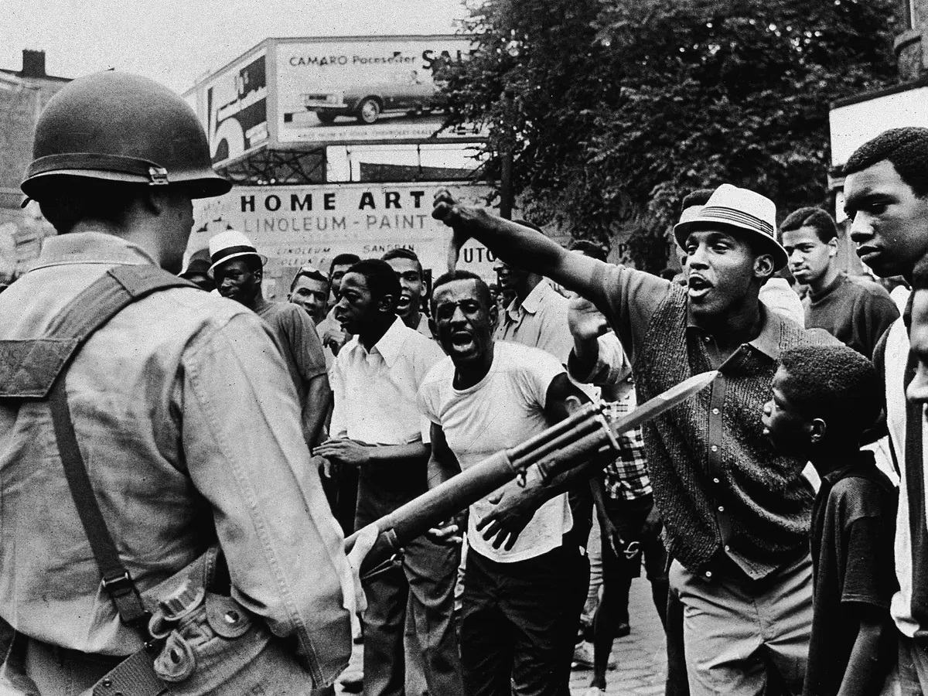 Newark rellen, juli 1967
Zwarte communisten zoals de Black Panthers identificeerden de vijand als het witte suprematistische kapitalisme, en streefden ernaar arbeiders van alle rassen tegen dit systeem te verenigen. Anderen zoals Ron Karenga (de bedenker van Kwanzaa) vielen terug op verkeerde verklaringen die leken op de Illuminati-theorie. Ze zagen zwarte mensen als een verenigde groep, ongeacht of ze rijk of arm waren, en ze dachten dat alle zwarte mensen in een oorlog tegen alle witte mensen verwikkeld waren. De Nation of Islam verzon een mythe van zwarte superioriteit. Ze leerde haar volgelingen dat witte mensen duizenden jaren geleden door een zwarte wetenschapper, Yakub genaamd, in een laboratoriumongeluk geschapen waren. Nu waren zwarte mensen er, met hulp van de NOI, op uit om hun rechtmatige plaats als het superieure ras op aarde terug te krijgen. Dit verhaal had geen basis in wetenschap of geschiedenis, maar het gaf een verklaring voor de zwarte onderdrukking, en wie de vijand was.
Een ander deel van de black power beweging sloeg om in antisemitisme. Veel zwarte mensen zagen dat eigenaren van kleine bedrijfjes zwarte klanten uitbuitten, en dat banken weigerden aan zwarten mensen te lenen, en sommigen van deze mensen waren Joden. In “Black Art,” het beroemdste gedicht van de Black Arts beweging, schreef Amiri Baraka dat zwarten “dolkgedichten nodig hadden in de slijmerige buiken / van de eigenaar-joden.” Ook Louis Farrakhan van de Nation of Islam omarmde in deze tijd antisemitische retoriek.
Deze zwarte kunstenaars en activisten verwarden de onmiddellijke schijn van hun onderdrukking met het geheel. Ja, zwarte mensen werden uitgebuit door petit-bourgeoisie, bedrijfseigenaren en bankiers. Ja, veel van deze lieden, (maar niet allemaal) waren joods. Maar ze buitten zwarte mensen uit omdat ze zakenlieden waren, niet vanwege hun godsdienst of etnische achtergrond. Achter deze individuen lag een groter globaal kapitalistisch systeem, dat ook zwarte mensen uitbuitte. Maar zwarte militanten konden hun vinger daar niet op leggen, dus gaven ze in plaats daarvan de schuld aan de bankiers en kleine winkeliers die voor hun neus stonden. Net als in de jaren 1800 diende het antisemitisme in de jaren 1960 als een populistische mythe, die klassenverschillen binnen de zwarte gemeenschap verborg. Arme zwarten mensen en zwarten uit de arbeidersklasse hadden zich kunnen verenigen, en met andere armen kunnen samenwerken, om zich tegen de heersende klasse te verzetten. Ze hadden kunnen vechten tegen de zwarte bedrijfseigenaren die later politiechef en burgemeester werden. In plaats daarvan verenigden ze zich *met* zwarte bedrijfseigenaren en politici, tegen een verzonnen “Joodse” vijand.
Tegen het midden van de jaren zeventig was de zwarte bevrijdingsbeweging grotendeels verslagen. De opstanden waren met gewapend geweld neergeslagen, en de revolutionairen waren dood of gevangen genomen. Het kapitalisme van de V.S. nam hervormingen aan om de stoom uit de beweging te halen. In steden in de hele V.S. werden zwarte burgemeesters gekozen. Nieuwe carrières openden zich voor zwarte vakmensen. Er waren altijd al zwarte bedrijfseigenaren en mensen uit de middenklasse geweest. Maar wettelijke segregatie en geweld van de witten maffia weerhielden hen ervan samen te leven met, en dienstbaar te zijn aan, de zwarte arbeidersklasse. Nu werden veel van de wettelijke en sociale barrières die de zwarte bourgeoisie en middenklasse tegenhielden weggenomen. Ze stegen snel sociaal en economisch, en lieten de zwarte armen achter zich.
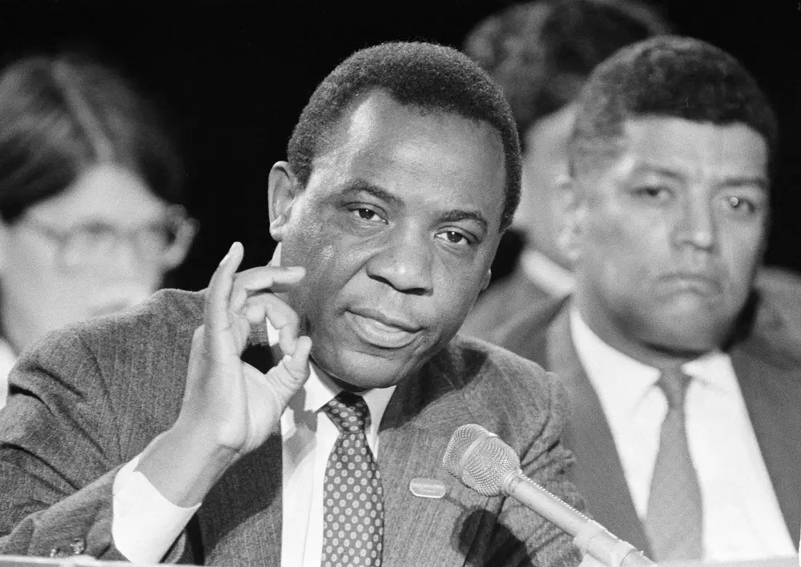 Zwarte burgermeester Wilson Goode overzag het politiebombardement op de zwarte radicale groepering 'MOVE' in 1985
Zoals alle kapitalisten streefden zwarte kapitalisten naar winst boven mensen, zwart of niet. Zoals alle politici streefden zwarte politici hun eigen belangen na, en hun achterban kwam op de tweede plaats. De zwarte burgemeesters die in de jaren '70 gekozen werden, regisseerden al gauw het hardhandig optreden tegen de zwarte beweging zelf. In Philadelphia zag de zwarte burgemeester Wilson Goode toe op het bombarderen van de MOVE organisatie, een zwarte radicale groep, in 1985. De acties van de zwarte kapitalisten en politici brachten de zwarte beweging in verwarring, want ze dachten dat ze samen met de zwarte zakenlieden, kapitalisten en politici gestreden hadden.
Zwarte revolutionairen als Fred Hampton, die zich tegen deze ontwikkelingen hadden kunnen verzetten, werden gevangen genomen of vermoord. Daardoor werden jongere generaties niet blootgesteld aan het idee van een klassenstrijd tussen zwarte arbeiders en de zwarte en witte heersende klasse. Andere zwarte revolutionairen hielpen zwarte politici zich verkiesbaar te stellen, of werden academici, en spraken niet meer over revolutie. Internationaal kwamen de nationale bevrijdingsbewegingen in Afrika, Azië en Latijns-Amerika tot een einde. De theorieën over revolutie die uit deze strijd voortkwamen verloren aan populariteit. Dit alles liet een politieke leegte achter in de arme en arbeidersklasse zwarte gemeenschappen. Zwarte mensen waren doorgedrongen tot posities van politieke en economische macht, maar racistische onderdrukking en uitbuiting bleven voor arme zwarte mensen en zwarte arbeidersklasse bestaan. Hoe kon men deze realiteit verklaren?
De Illuminati-theorie stroomde binnen om deze leemte op te vullen. Ze leek op andere samenzweringstheorieën die al eerder gebruikt waren. Ze zei dat de zwarte elite het gemaakt had omdat ze deel uitmaakten van een geheime groep heersers, of een deal met de duivel hadden gesloten. Het zei dat arme en arbeidersklasse zwarte mensen nog steeds onderdrukt werden, omdat deze heersers supermachtig waren. En de trend verdiepte zich in de jaren '90.
Illuminati-theorie in de “Nieuwe Wereld Orde”
De Illuminati-theorie herleefde overal in de V.S. in het begin van de jaren 1990. Voordat Rusland instortte en de Koude Oorlog eindigde, vonden de meeste mensen dat grote gebeurtenissen verklaard konden worden door het conflict tussen het V.S. kapitalisme en het Russische staatssocialisme. Elke nationale bevrijdingsstrijd in de Derde Wereld moest kiezen tussen deze twee kanten. Maar alles veranderde met het einde van de Koude Oorlog en de groei van de globalisering. In 1990 noemde George Bush Sr. de val van Rusland en de overwinning van de V.S. een “nieuwe wereldorde”. Deze uitdrukking werd door allerlei complottheoretici overgenomen, als een overkoepelende term om complottheorieën met elkaar in verband te brengen.
[Over de Koude wereld oorlog: Van 1947 tot 1991 waren Rusland en de Verenigde Staten de twee hoofdrolspelers in een strijd om de wereld te domineren. Voor veel kleinere landen betekende dit partij kiezen, en de V.S. en Rusland voerden proxy oorlogen in deze landen. Beide partijen lieten het lijken alsof de strijd communisme versus kapitalisme was, maar Rusland was nooit echt communistisch, en gebruikte het etiket alleen maar als een manier om andere landen aan zijn kant te winnen.]
Complottheoretici begonnen “supercomplottheorieën” te publiceren, die elke bestaande samenzwering en stadslegende aan de Illuminati-verhaallijn bonden. Sommige van deze samenzweringen hadden betrekking op UFO's, Satanisten, of geheime complotten van de regering om de ruimte te koloniseren. Het bekendste “super-samenzwerings” boek is *Behold a Pale Horse*, geschreven door William Cooper in 1991. *Behold a Pale Horse* brengt een enorm scala van verschillende samenzweringstheorieën samen in één groot web, waaronder de Illuminati, Joodse bankiers, de *Protocollen van de Oudsten van Zion*, UFO's, en meer.
Veel van deze theorieën werden gebruikt door arme witten mensen uit de arbeidersklasse. Witten mensen waren verward en boos over de verarming die ze ondervonden door fabriekssluitingen en globalisering, en de groeiende status van niet-witten in de V.S. samenleving. Ze zeiden dat de regering met stille helikopters kwam om hun wapens af te pakken. Ze zeiden dat de regering van plan was moorddadige zwarte bendes op de bevolking los te laten. Ze zeiden dat witte wapenbezittende burgers die trouw waren aan de Amerikaanse grondwet zich zouden moeten verdedigen. Deze theorieën werden erg populair in groepen als de Michigan Militia die in de jaren '90 opdoken.
Sommige witten waren duidelijk racistisch, en gekant tegen de veranderingen van de jaren 1960. Maar anderen ervoeren als arme mensen en mensen uit de arbeidersklasse een toegenomen onderdrukking en uitbuiting, en waren daar kwaad over. Net zoals zwarte mensen in de jaren 1960 Joden de schuld gaven van hun onderdrukking, gaven arme witte mensen in de jaren 1990 mensen van kleur - en de Illuminati - de schuld van hun situatie. In beide gevallen was de analyse van deze groepen onjuist, en die bracht hen ertoe tegen de verkeerde vijand te vechten, in plaats van solidariteit op te bouwen met andere arme en onderdrukte mensen. Ondanks hun conservatieve smaak werden deze nieuwe Illuminati-theorieën populair volksbuurten. Ze verspreidden zich via zelf-gepubliceerde boeken, en met de groei van het internet, via websites en video's.
Van de jaren 1980 tot de jaren 2000 brak de Illuminati-theorie uit haar traditionele publiek. In plaats van elites aan te spreken die bedreigd werden door massabewegingen, sprak de Illuminati-theorie nu de zwarte armen en arbeidersklasse aan, en anderen in de volksbuurten. Mensen in arbeiderswijken begonnen te praten over de Illuminati, de Bilderbergs, de antichrist, en meer.
Het lijkt misschien vreemd dat dezelfde theorie zowel witte ultra-conservatieven als arme zwarte mensen zou aanspreken. Maar echt, deze “vreemde bedgenoten” situatie heeft een lange geschiedenis. Op meerdere momenten in de geschiedenis hebben witte supremacistische en zwarte nationalistische bewegingen zich aan elkaar verbonden. In de jaren 1920 ontmoette Marcus Garvey leden van de Ku Klux Klan, om te bespreken hoe witten en zwarten mensen gescheiden konden worden via Garvey's “terug naar Afrika” regeling. In de jaren 1960 hield de Nation of Islam soortgelijke gesprekken met de Klan. In Zuid-Afrika in de jaren '80, tijdens de ineenstorting van apartheid, kwamen Zoeloe-nationalisten bijeen met de witte supremacistische AWB groep, om te bespreken hoe het land in aparte witte en zwarte naties opgedeeld kon worden.
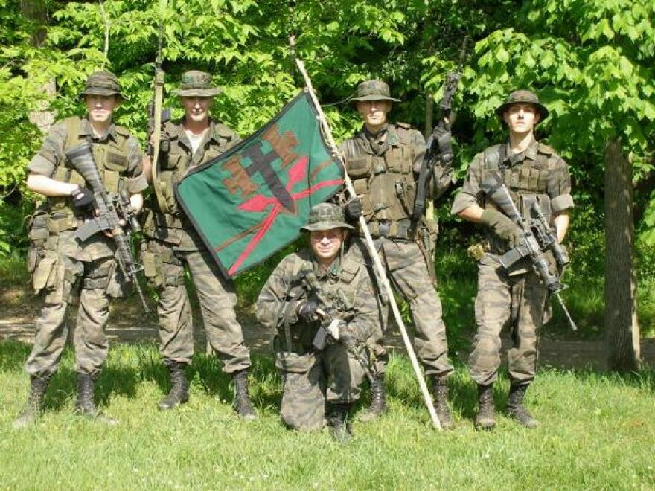 In 2010 deden federale agenten een inval bij de Hutaree-militie in Michigan, een gewapende groep die zich voorbereidde op een strijd tegen 'de antichrist'.
 Na de moord op Tryvon Martin in 2012 riep Killer Mike zwarte mensen op zich te bewapenen in geval van een milieucirsis of het einde van de Maya-kalender.
De overlapping tussen deze bewegingen berust op hun gedeelde populistische logica. Zowel witte supremacisten als zwarte nationalisten geloven dat witten mensen fundamenteel anders zijn dan zwarten mensen. Beiden geloven dat ze zich van elkaar moeten afscheiden, gegeven bepaalde voorwaarden. (Witte suprematisten denken, dat als ze zwarten mensen niet kunnen overheersen, ze ze net zo goed terug naar Afrika kunnen verschepen. Zwarte nationalisten denken, dat als de witen mensen hen niet willen accepteren, ze net zo goed hun eigen aparte natie kunnen vormen).
De illuminati-theorie is nog maar een voorbeeld van deze vreemde overlapping. In de Illuminati-theorieën zien arme mensen in achterstandswijken banken en de politieke elite als hun vijand, en ze zijn geneigd “zwarte bedrijven” te omarmen als een manier om de gemeenschap te verheffen, net als de black power beweging van de jaren '60. Witte conservatieven gebruiken de Illuminati-theorie om dezelfde vijanden aan te pakken (en ook mensen van kleur), en omarmen de Amerikaanse grondwet als een manier om zich te verenigen met witten politieke en economische elites. Je ziet deze trend in samenzweringsprogramma's als Alex Jones' *Infowars* \[Vergelijkbare Nederlandse kanalen zijn: Ongehoord Nederland of Robert Jensen].
De Illuminati-theorie levert hetzelfde gevaar op als witte suprematistische en zwarte nationalistische theorieën. Ze zal de neiging hebben populistische bewegingen te steunen die arme witte mensen en arme zwarte mensen verenigen met hun respectieve heersende elites, in plaats van een beweging op te bouwen voor de vernietiging van de witte suprematie en de bevrijding van alle arme en werkende mensen. De Illuminati-theorie houdt ook een tweede gevaar in: ze slaagt er eenvoudig niet in een juiste verklaring te geven van onderdrukking en verzet.

3. Waarom de Illuminati-theorie niet werkt
Er zijn verschillende logische tekortkomingen aan de Illuminati-theorie. Hier zijn zes belangrijke redenen waarom de Illuminati-theorie geen bruikbare verklaring van de wereld is.
1. De Illuminati-theorie ziet alles als met elkaar verbonden, en laat geen ruimte voor toevalligheden of vergissingen. Illuminati-theoretici verbinden elke belangrijke wereldgebeurtenis met de Illuminati. Ze geloven dat elke gebeurtenis in de menselijke geschiedenis zorgvuldig in de gaten gehouden, gepland, of zelfs gecontroleerd wordt door samenzweerderige groepen. Ze laten geen ruimte voor toeval: Illuminati-theoristen geloven dat alles met een reden gebeurt, dat alles gewild is.
Deze kijk op de geschiedenis negeert dat er altijd een kloof bestaat tussen wat individuen of groepen proberen te doen, en wat er uiteindelijk gebeurt. Deze kloof is een feit. Ze bestaat voor de rijken en machtigen net als voor ieder ander. Zelfs de regering van de V.S., de machtigste regering ter wereld, kan elk jaar tientallen grote gebeurtenissen niet tegenhouden, van natuurrampen tot bureaucratische verprutsingen. Natuurlijk werden sommige grote wereldgebeurtenissen geleid door belangrijke personen of groepen. Zo waren er de Bolsjewieken in de Russische revolutie, en de Black Panther Party in de zwarte bevrijdingsbeweging. Maar serieuze studie toont aan dat geen van deze groepen een almachtige, controlerende invloed had. Er zijn altijd onvoorziene omstandigheden, toevalligheden, willekeurige gebeurtenissen, en vergissingen.
2. De Illuminati-theorie maakt de vijand almachtig. Omdat de Illuminati-theorie ontkent dat geschiedenis toeval en vergissingen inhoudt, doet ze de Illuminati god-achtig lijken. Dit is net als toen boeren vroeger zeiden dat koningen onaantastbare goden waren, en niet omvergeworpen konden worden. De waarheid is dat er geen sociale groepering zo machtig is dat de mensheid haar niet omver kan werpen. Toen de Franse revolutie kwam, werden de koning en de koningin onthoofd. In elke periode van de geschiedenis ontstaan mythen die de heersers onoverwinnelijk doen lijken. Bij elke overgang naar een nieuwe periode worden deze mythen altijd aan diggelen geslagen. 3. De Illuminati-theorie slaagt er niet in elementaire logische of wetenschappelijke argumenten aan te voeren. Als mensen het over Illuminati-theorieën hebben, suggereren ze vaag dat er een verband is tussen groepen en gebeurtenissen, in plaats van precies aan te tonen hoe ze verbonden zijn. Zo zou een Illuminati-theoreticus kunnen zeggen “er gebeurde een aardbeving op dezelfde dag dat Obama een toespraak hield waarin hij aardbevingsmetaforen gebruikte. Dit was geen toeval.” De Illuminati-theoreticus laat doorschemeren dat er een verband is, maar zegt niet wat het is. Heeft Obama de aardbeving veroorzaakt? Waarom probeerde hij hints te laten vallen over wie de oorzaak was? Ze laten het aan je verbeelding over. Zo vermijdt de Illuminati-theoreticus dat hij of zij het verband waarop hij of zij zinspeelt moet aantonen en bewijzen. Meestal zou het verband, als het openlijk beschreven werd, dwaas of ongeloofwaardig lijken.
Andere Illuminati theorieën bieden verklaringen voor gebeurtenissen, maar springen dan over naar de uitspraak dat hun verklaring absoluut juist is. Maar dat een verklaring voor iets *mogelijk* is, wil nog niet zeggen dat ze *waarschijnlijk* is. Als je auto oververhit raakt, en je verklaart dat door te zeggen dat een vogel een nest in je radiator bouwde, dan kan je verklaring juist zijn. Maar dat wil nog niet zeggen dat het de meest waarschijnlijke verklaring is. Wil je theorie algemeen aanvaard worden, dan zou je moeten aantonen dat andere concurrerende theorieën minder waarschijnlijk zijn, of in de praktijk bewijzen dat je theorie waar is, door je radiator open te maken. De Illuminati-theorie doet deze dingen nooit, want ze zegt dat we nooit harde bewijzen kunnen krijgen voor de daden van zo'n geheime groep.
In werkelijkheid is er een overvloed aan bewijs van wat de kapitalistische klasse dagelijks doet. De meeste kapitalistische plannen voor economisch en buitenlands beleid worden openlijk afgedrukt in de pagina's van de *Economist* en de *Wall Street Journal*. We kunnen zien dat ze het er publiekelijk niet mee eens zijn, en we kunnen zien dat hun plannen soms niet lukken. Zeker, er zijn geheimen, maar zoals Wikileaks en Edward Snowden laten zien, kunnen zelfs die ontmaskerd worden door moedige mensen die bereid zijn actie te ondernemen. En de meeste van hun geheimen zijn eigenlijk “open geheimen”: informatie is beschikbaar in openbare bibliotheken en op websites, maar de mensen worden zo overweldigd door de hoeveelheid beschikbare informatie dat we geen tijd of energie hebben om uit te zoeken wat belangrijk is.
4. De illuminati-theorie is onmogelijk te weerleggen. Illuminati-theoretici hebben een slimme manier om iedereen aan te vallen die tegen hen argumenteert: ze zeggen “dat is precies wat ze willen dat je denkt”. Natuurlijk vragen Illuminati-theoretici nooit hoe ze vermeden hebben zelf bedrogen te worden. Dit argument is een valstrik, omdat het nooit enig bewijs betrouwbaar acht, en je dus niet in staat stelt de juistheid of het nut van welke theorie dan ook af te wegen. Hoe weten we dat alle samenzweringstheorieën op YouTube niet werkelijk door de Illuminati worden gemaakt? Hoe weten we dat de Illuminati-theorie zelf niet een hoax van de regering is, bedoeld om mensen ervan te overtuigen dat het onmogelijk is terug te vechten? Of dat *Behold a Pale Horse* geen Illuminati-hoax is? De logische valkuilen zijn eindeloos. Als je eenmaal deze weg inslaat, gooi je elke poging om de wereld werkelijk te begrijpen, of om theorieën en bewijzen over hoe ze werkt af te wegen, overboord.
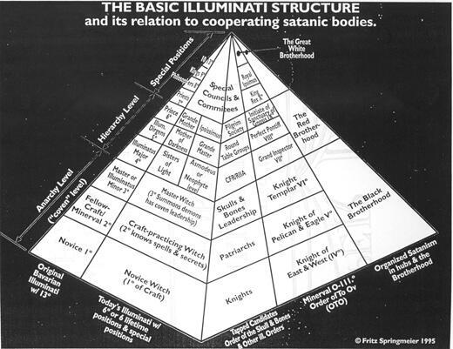 De meeste Illuminati-theorieën zijn uiterst ingewikkeld, maar verklaren uiteindelijk maar heel weinig.
5. Illuminati-theorie leidt tot elitarisme. De meeste Illuminati-theoretici beweren dat ze democratie en transparantie willen. Maar uit niets in hun theorie of gedrag blijkt dat ze een van beide serieus nemen. Net als de mensen die begin 1800 de Illuminati-theorie uitvonden, geloven Illuminati-theoretici vandaag dat de meerderheid van de samenleving blinde schapen zijn, die niet in staat zijn iets te doen zonder gecontroleerd te worden door een elite. Wanneer het publiek niet op hun theorieën reageert door in opstand te komen, verwijten ze het publiek dat het dom is, in plaats van hun eigen theorieën te onderzoeken. Heel vaak zien Illuminati-theoretici zichzelf als de enige “verlichte” mensen, en denken ze dat alle anderen onder hen staan. Veel Illuminati-theoretici zijn net zo elitair als de groepen waarover ze voortdurend theoretiseren.
6. Illuminati-theorie biedt geen levensvatbare oplossingen voor de problemen die ze probeert te verklaren. Uiteindelijk hebben Illuminati-theoretici geen strategie, geen strijdplan, geen uitweg voor miljarden onderdrukte mensen op deze planeet. Als de vijand almachtig is en de meeste mensen gedupeerd zijn, dan is er niets dat gedaan kan worden. Het enige wat ze kunnen doen is voortdurend praten over samenzweringen, en klagen dat de mensen gehersenspoeld zijn en nooit wakker zullen worden.
Kijk bijvoorbeeld naar de revolutionaire strategie die geboden wordt door *Illuminati: The Cult that Hijacked the World* door Henry Makow. In het slot van dit boek geeft Makow tips voor hoe je “de Nieuwe Wereld Orde kunt overleven”. Hij vertelt ons dat we onze geslachtsdrift moeten “sturen door die te beperken tot een monogame relatie”. Wat heeft dit te maken met het bestrijden van onderdrukking en uitbuiting? Hij vertelt ons dat we “aan de gelddwang moeten ontsnappen door binnen onze mogelijkheden te leven”. Moeten we de armoede die ons wordt opgelegd maar accepteren? Hij vertelt ons om “je eigen ziel te verdedigen” door buiten de institutionele religie om aan spirituele wandelingen en meditatie te doen. Deze dingen zijn geweldig om te doen, maar ze maken geen einde aan politiegeweld, armoede, of de ineenstorting van het milieu etc. En hij vertelt ons dat we “de menigte, die gemanipuleerd wordt door de Illuminati, moeten negeren”. Slaap niet uit, wees zuinig, bid alleen en negeer iedereen. Deze strategie zal nooit een massabeweging opbouwen om iets te veranderen.
De logische tekortkomingen van de Illuminati-theorie komen veel van haar theoretici erg goed uit. Als het om het bestrijden van onderdrukking gaat, kunnen ze er wel over praten, maar ze hoeven er niet over te gaan. Wat zouden deze samenzweringstheoretici 150 jaar geleden tegen de slaven in de V.S. gezegd hebben? Dat de witte slavenmeester almachtig was? Dat hij de slaven tot onderwerping had gedupeerd? Dat de slaven moesten ophouden met vrijen, zuinig moesten zijn, bidden en de andere slaven negeren? Het zouden de meest conservatieve en laffe mensen geweest zijn. Dat zijn veel Illuminati-theoretici vandaag de dag, hoe triest het ook is om te zeggen.
Als Illuminati-theoretici wel tot actie overgaan, worden ze uiteindelijk vaak gewelddadige, “lone wolf” types zoals Timothy McVeigh, de bommenlegger in Oklahoma City. Ze denken dat de vijand oppermachtig is, en dat dus extreme maatregelen nodig zijn. Maar ze denken ook dat de massa's mensen dom zijn, en dat de “verlichte” dus alleen kan optreden. Deze strategie inspireert nooit massa's mensen. De eenzame wolf is niet iets waar de meeste mensen naar opkijken of die ze imiteren, ook al sympathiseren ze met zijn of haar beweegredenen. Uiteindelijk zijn “eenzame wolf” acties als kreten van onmacht.
De waarheid is dat massa's gewone mensen het vermogen hebben om de samenleving te veranderen. De geschiedenis heeft dat keer op keer aangetoond. Illuminati-theoretici zoeken naar antwoorden over waarom de maatschappij naar de klote is. Als massa's mensen die vraag niet stellen, is dat niet omdat ze dom zijn: het is omdat ze niet denken dat het mogelijk is dingen te veranderen, en dus niet de moeite nemen dieper te zoeken. Theorieën zetten mensen alleen tot actie aan als ze een juiste verklaring geven van de dingen die ze meemaken, en haalbare manieren bieden waarop ze kunnen handelen om de dingen te veranderen. De illuminati-theorie biedt geen van beide.
Illuminati-theorie is inherent elitair, conservatief, incorrect en onlogisch. Uiteindelijk is ze niet in staat om onderdrukking en uitbuiting te verklaren, of ons te helpen uitzoeken hoe we er een eind aan kunnen maken. Om echt een eind te maken aan onderdrukking en uitbuiting, hebben we een nauwkeurige analyse nodig van waar ze vandaan komen.

4. Waar onderdrukking en uitbuiting vandaan komen
De beste manier om onderdrukking en uitbuiting te verklaren is via een theorie van het kapitalistische systeem als geheel, niet via de theorie van de Illuminati. Een theorie van het kapitalisme verklaart hoe onderdrukking en uitbuiting gebeuren als gevolg van de dagelijkse werking van een *geheel sociaal systeem*. De activiteiten en interacties van miljoenen mensen houden de maatschappij draaiende, dag na dag, en creëren daarbij ook onderdrukking en uitbuiting. Door uit te leggen hoe dit systeem werkt, kunnen we uitzoeken hoe we het kunnen stoppen en iets nieuws kunnen creëren. We kunnen ook zien hoe de Illuminati-theorie niet inziet hoe ons kapitalistisch sociaal systeem werkt, en in plaats daarvan de slechte shit die we meemaken wijt aan een enkele groep mensen, zoals vrijmetselaars, joden of bankiers.
In ons sociaal systeem ervaart de overgrote meerderheid van de mensen vervreemding. Vervreemding betekent de handeling waarbij je iets van jezelf afscheidt. Als je voor een baas gaat werken, dan vervreemd je je bekwaamheden aan je baas voor de duur van je dienst. Je vermogen om dozen op te tillen, mentaal te rekenen, of een kantoor te coördineren, zijn allemaal eigenschappen van je lichaam en geest. Maar voor een paar uur worden ze een werktuig voor iemand anders, die ze in zijn voordeel rond beveelt. Je kwaliteiten worden *vervreemd* om iemand anders te dienen. Deze verhouding mag eenvoudig lijken, maar ze heeft enorme gevolgen als ze dagelijks miljoenen mensen overkomt.
 De wereld voorraad van Apples Ipads worden vervaardigd in fabriekscomplexen in China.
In onze kapitalistische maatschappij zijn mensen verdeeld in twee grote klassen. De overgrote meerderheid vervreemdt zijn arbeid, zijn tijd, zijn hele leven om een loon te krijgen en te overleven. Deze klasse heet het *proletariaat,* of de arbeidersklasse. Het proletariaat omvat de arbeiders die hun arbeid moeten vervreemden, en iedereen die van hen afhankelijk is: werklozen, kinderen, gehandicapten, en meer. Een andere klasse krijgt de controle over de vervreemde vaardigheden van de arbeiders, en over de vervreemde producten die ze maken. Deze klasse heet de *bourgeoisie*, oftewel de kapitalistische klasse, ook wel eens bezittende klassen genoemd. De bourgeoisie gebruikt de vaardigheden en producten van de arbeiders tot haar eigen voordeel, uiteindelijk om beide klassen in hun respectieve positie te houden.
Zolang deze klassenrelaties van uitbuiting blijven lopen, dag na dag, zal de bourgeoisie meer rijkdom en macht blijven verwerven door gebruik te maken van de vervreemde arbeid van het proletariaat, en een steeds sterkere positie van het systeem dat deze relatie in stand houdt. Om aan deze situatie een eind te maken, zullen we meer moeten doen dan individuele leden van de bourgeoisie aan te vallen. We zullen het systeem van kapitalistische sociale verhoudingen in zijn geheel moeten aanvallen.
Vervreemding: Onze arbeid van ons afgenomen
Kapitalisme is een maatschappij die gebouwd is op vervreemde arbeid. Op het werk zetten we onze vaardigheden in voor iemand anders. We vervaardigen producten aan lopende banden, maar als ze uit de fabriek komen zijn ze niet van ons. We vervoeren stapels goederen in vrachtwagens en magazijnen die niet van ons zijn. We bereiden en verkopen producten die niet van ons zijn in restaurants en winkels. Zelfs als we werkloos zijn, worden we omringd door gebouwen, kleren en voedsel die niet van ons zijn, die vervreemd werden van mensen net als wij toen ze gemaakt werden. We worstelen om te overleven, want we kunnen geen voedsel, kleding en onderdak nemen als we ze nodig hebben, of ze delen als we ze maken. Alles is van iemand anders. Het kapitalisme is een maatschappij die verdeeld is in een klasse van mensen, die de arbeid van anderen beheersen om winst te maken, en een andere klasse - de meesten van ons - die alleen ons vermogen om te werken kan verkopen om voedsel, kleding en onderdak te krijgen.
Een bijproduct van al deze vervreemding is dat relaties tussen mensen verborgen raken achter onze relaties met dingen. Alles in je appartement werd vervaardigd, vervoerd, in elkaar gezet en verkocht door andere mensen die net als jij leven: je mede-proletariërs. Die mensen zijn ook afhankelijk van de dingen die jij met je vervreemde arbeid maakt, vervoert of verkoopt. Maar onder het kapitalisme verschaffen we elkaar niet rechtstreeks de dingen die we maken. Alles wat we maken (of vervoeren, in elkaar zetten, koken, enz.) wordt aan een corporatie gegeven, die het uiteindelijk weer verkoopt aan andere vervreemde arbeiders zoals wij. In plaats van ons te verhouden tot andere *mensen* door de vruchten van onze arbeid te delen, verhouden we ons tot *dingen* die we moeten kopen, en zien niet de werkende mensen erachter. Zo raken we ook van elkaar vervreemd.
Reïficatie: Onze arbeid veranderd in een ding
DE MEESTE STEDEN HEBBEN GENOEG LEEGSTAANDE GEBOUWEN OM DE DAKLOZENPOPULATIE TE HUISVESTEN, MAAR HUISBAZEN EN STADSAMBTENAREN ONTZEGGEN MENSEN DE TOEGANG TENZIJ ZE ERVOOR KUNNEN BETALEN
Na een tijdje gaan we deze situatie als normaal beschouwen. We beginnen onszelf te zien als geïsoleerde individuen. Al gauw begint het te lijken alsof producten *hun* omstandigheden aan *ons* opleggen. We worden gedwongen te gaan werken, omdat we anders niet aan dingen als voedsel, kleding en onderdak kunnen komen. We worden gedwongen carrières, huizen, en zelfs echtgenoten te kiezen op basis van hun dollarwaarde. We worden niet gedwongen deze dingen onder schot te doen, maar onze keuzemogelijkheden zijn beperkt omdat we geen vrije toegang hebben tot de middelen, grond, gereedschap en vaardigheden die nodig zijn om onszelf te onderhouden. Deze dingen werden van onze voorouders gestolen, en vandaag, als we niet werken, verhongeren we. Als we geen slimme economische beslissingen nemen, eindigen we arm.
We rechtvaardigen deze relaties uiteindelijk als natuurlijk en gerechtvaardigd, terwijl ze dat niet zijn. Het spul dat door miljoenen vervreemde arbeiders gemaakt wordt, lijkt te overheersen over de arbeiders zelf. Dit proces heet reïficatie. Reïficatie gebeurt wanneer een relatie tussen mensen een aparte kracht begint te lijken, die zich opdringt aan de mensen die in de eerste plaats aan de relatie deelnemen. We hebben allemaal op een bepaald moment reïficatie ervaren. Wanneer we zo vaak voor onze baas hebben neergebogen dat alle bazen één of andere aangeboren Autoriteit lijken te hebben, dan is dat reïficatie. Als we zo lang in een ongezonde relatie vastzitten dat De Relatie al onze keuzes vorm geeft, dan is dat reïficatie.
De neveneffecten van vervreemding houden niet op bij reïficatie. In de kapitalistische maatschappij geeft het proces van vervreemding ook aanleiding tot steeds grotere onderdrukking. Telkens als arbeiders iets fabriceren, vervoeren en verkopen, verdienen ze geld voor de bazen. De arbeiders die onderweg de vervreemde arbeid verrichten, krijgen een fractie van het geld terug in de vorm van een loonstrookje. Maar het overgrote deel van het geld gaat naar de bazen, die het vervolgens gebruiken om meer arbeiders aan te nemen, meer producten te fabriceren, te vervoeren en te verkopen, om meer geld te verdienen, enzovoort. Geld dat gebruikt wordt om meer geld te maken heet *kapitaal*. Kapitaal is onze dagelijkse arbeid, van ons vervreemd, en gereïficeerd tot een ding dat ons overheerst.
Kapitaal: Onze eigen arbeid tegen ons gekeerd
Hoe meer bevreemdende arbeid we verrichten, hoe meer kapitaal we voortbrengen. En hoe meer kapitaal er geproduceerd wordt, hoe meer macht de mensen die het kapitaal hanteren hebben om ons te overheersen. Kapitaal neemt verschillende vormen aan. Soms investeren bazen in grote kantoortorens en fabrieken, en neemt kapitaal de vorm aan van fysieke gebouwen. Soms gebruiken bazen hun kapitaal om mensen aan te nemen die ervoor zorgen dat het proces van kapitaal maken vlot verloopt - bijvoorbeeld managers of agenten. In dit geval wordt kapitaal gepersonifieerd in andere menselijke wezens en menselijk gedrag. Maar kapitaal zelf is groter dan een individuele agent, manager of baas. Een onderneming kan van CEO of raad van bestuur veranderen, of haar hele personeelsbestand herschikken, en het kapitaal dat door haar stroomt kan blijven groeien. Individuele bedrijven kunnen met elkaar fuseren, of failliet gaan, en het kapitaal op nationale schaal blijft groeien. Het is zoals de Russische romanschrijver Leo Tolstoj zegt: heersers zijn als kogels in een magazijn. Zodra je er een afschiet, duikt er een andere op om zijn plaats in te nemen.
Kapitaal zijn niet alleen de kapitalisten die de bedrijven leiden. Het is het hele systeem, het “spel” met zijn eigen regels die iedereen moet volgen. Zolang arbeid van de ene klasse aan de andere wordt vervreemd, creëert de dagelijkse werking van de maatschappij kapitaal, en daarmee een heersende klasse die de vervreemde arbeid en producten in handen krijgt. Kapitaal groeit alleen door onze arbeid op te zuigen, wat het op vele manieren kan doen. Het kan ons dwingen harder en sneller te werken. Het kan ons dwingen langer te werken of lagere lonen en uitkeringen te aanvaarden. Kapitaal is niets anders dan onze gezombieficeerde arbeid, half levend en half dood. Het is niets anders dan onze lichamen en geesten die tot gebruiksvoorwerpen worden gemaakt.
We produceren en reproduceren het kapitalistische systeem elke dag. Televisie en giftig afval, pornografie en plantages, silicium en sloppenwijken, kwekerijen en atoombommen zijn allemaal dingen die het creëert en herschept door onze dagelijkse activiteit. Het kapitaal leeft van onze energie: het is vampier-achtig, parasitair, een vreemde kracht die ons van binnenuit overheerst. Het reproduceert zichzelf via ons, door onze scheppende krachten tegen ons te keren, ons eigen lichaam tegen onszelf te gebruiken.
Kapitaal is geen samenzwering van buitenaardse wezens. Het is een buitenaards wezen dat we zelf creëren. Het is niet alleen Jay Z of George W. Bush - we hebben allemaal onze ziel en ons lichaam aan de duivel verkocht. Maar het is een duivel die we met onze eigen handen scheppen. Zonder ons kan hij niets doen: onze lichamen zijn zijn armen, zijn benen, zijn voortplantingsorganen en zijn hersens. Daarom hebben wij de macht om er een eind aan te maken. Door de geschiedenis heen hebben arme en werkende mensen geworsteld om te beperken hoeveel arbeidskapitaal van hen zuigt. Ze hebben geprobeerd de regels van het spel te veranderen of het helemaal niet meer mee te spelen.
Geen andere uitweg dan het systeem te vernietigen
Veel mensen denken dat ze aan de cyclus van vervreemding, reïficatie, uitbuiting en onderdrukking kunnen ontsnappen zonder het systeem omver te werpen. Net als “verlichte” Illuminati-theoretici denken ze dat ze een *individuele* uitweg kunnen vinden, los van alle anderen. Maar dat lukt nooit. We kunnen proberen op eigen houtje te ritselen, maar uiteindelijk werken we net zo hard als voor een baas, en lopen we het risico opgesloten te worden. Of we nu wiet of gebotteld water verkopen, we moeten nog steeds concurreren met andere ritselaars, of geld verdienen voor de leveranciers boven ons. We kunnen een eigen zaak beginnen, maar we moeten ons nog steeds te pletter werken om met andere bedrijven te kunnen concurreren. We kunnen proberen bij een platenmaatschappij getekend te worden, maar we maken nog steeds meer winst voor onze bazen dan voor onszelf.
Zelfs als we “voor onszelf” werken, is onze arbeid vervreemd. We verspillen nog steeds ons talent, onze creativiteit en onze tijd om te overleven en het systeem draaiende te houden. Zeker, één op een miljoen kan de volgende Jay Z worden die zijn eigen bedrijf runt. Maar dit is alleen mogelijk door duizenden andere mensen die ook Jay Z willen zijn uit te buiten, en ervoor te zorgen dat ze het *niet* halen. Al deze strategieën zijn mislukte uitwegen uit uitbuiting en onderdrukking. De enige uitweg is het systeem omver te werpen. Dit is mogelijk omdat we kapitaal scheppen, de kracht zelf die ons overheerst. Maar de Illuminati-theorie erkent dit feit niet. In plaats van het systeem van kapitalistische sociale verhoudingen als de vijand te zien, richt Illuminati haar pijlen op bepaalde groepen mensen.

5. Waar Illuminati-theoretici denken dat onderdrukking en uitbuiting vandaan komen
Kapitalisme is een ongrijpbaar proces. Het bestaat in de miljarden sociale relaties tussen arbeiders en kapitalisten, en in miljoenen fysieke voorwerpen, maar het kan in geen enkele daarvan worden vastgepind. Het lijkt veel op zwaartekracht. Zwaartekracht kan niet geïdentificeerd en aangeraakt worden, maar ze is voelbaar in de relatie tussen planeten. Evenzo kun je op geen enkele plaats je vinger leggen op het kapitaal, maar het is aanwezig in de relaties tussen mensen, en oefent een krachtige kracht op hen uit. Illuminati-theoretici voelen deze kracht in de maatschappij aan het werk, maar identificeren ze onjuist.
Illuminati-theorie vergist slechte mensen van kapitaal
Illuminati-theoretici kijken om zich heen, en nemen aspecten van het kapitalistische systeem nauwkeurig waar. Maar hun uitleg is verkeerd. In plaats van kapitaal als de overheersende kracht in de samenleving te zien, vervangen Illuminati-theoretici dit met behulp van hun verbeelding door andere krachten. Soms projecteren Illuminati-theoretici de macht van het kapitaal op bepaalde groepen mensen. Zoals we gezien hebben is kapitaal niet te herleiden tot een enkele individuele baas, manager of agent. Maar de Illuminati-theorie projecteert deze enorme macht op individuen, die gezien gaan worden alsof ze alle macht van het kapitaal zelf bezitten. Vaak verwarren Illuminati-theoretici echte mensen, die belangrijke functies bekleden in regering of bedrijfsleven, met de kracht die het kapitalisme als geheel aandrijft. Ze zien heersers als kwaadaardige individuen die alles controleren, in plaats van machtige figuren die slechts spelers in “het spel” zijn.
Iluminati-theoretici stellen zich voor dat de kwaadaardige heersers in het geheim plannen hoe ze de wereld kunnen besturen. Er is geen twijfel over dat veel van de plaatsen waar belangrijke beslissingen gebeuren - directiekamers van bedrijven, de Nederlandse/Europese Centrale Bank, of het Ministerie van Defensie - geen democratische en transparante instellingen zijn. Illuminati-theoretici hebben gelijk dat ze willen dat iedereen inspraak heeft in de beslissingen die hun leven beïnvloeden. Maar ze zien niet dat, zolang het kapitalistische systeem machtige mensen en bedrijven voortbrengt, democratie nooit echt zal bestaan. De overgrote meerderheid van ons kan niet elke dag deelnemen aan het besturen van de maatschappij, omdat we voor een ander moeten werken om te overleven. In plaats van zelf de maatschappij te besturen, stemmen we iemand anders in de macht om het voor ons te doen. Dit zal pas ophouden als het kapitalisme ophoudt te bestaan.
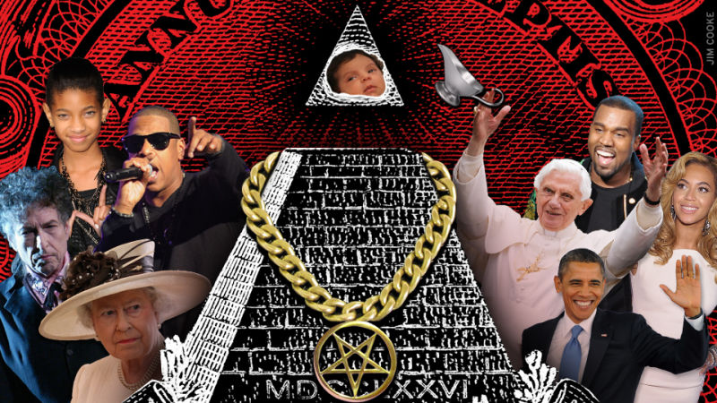
Illuminati-theoretici proberen de vijanden te bestrijden die ze zich inbeelden. Ze trekken ten strijde tegen de Illuminati, de Joden, de Verenigde Naties, of buitenaardse wezens. Maar dit zijn allemaal slechts individuele personificaties van het kapitaal, of een projectie van het kapitaal op verzonnen groepen. Mensen die de wereld proberen te veranderen met behulp van de Illuminati-theorie boksen met schaduwen. De schaduw is de schaduw van het kapitaal, de echte alien die door ons allemaal gecreëerd wordt, via de sociale relaties waaraan we elke dag deelnemen. Illuminati-theoretici geven de schuld aan een geheime samenzwering die de wereld bestuurt, terwijl ze de schuld zouden moeten geven aan het systeem dat kapitaal, macht, uitbuiting en onderdrukking opnieuw creëert.
Illuminati-theorie verwart slechte ideeën met kapitaal
Samenzweringstheoretici benadrukken vaak hoe gehersenspoeld mensen zijn. Dit vormt hoe ze denken dat bevrijding gewonnen kan worden, of als ze überhaupt denken dat het mogelijk is. Wij hebben een andere kijk op de ideeën van mensen. Wij geloven dat mensen nieuwe ideeën ontwikkelen via een complex proces. Argumenten, alledaagse ervaringen die botsen met wat ons geleerd is - en vooral, leren door vallen en opstaan - stellen ons in staat ons perspectief te veranderen.
Er is geen twijfel over dat de macht van de media immens is. Maar niemand is ooit een passieve ontvanger van ideeën. Neem het voorbeeld van “rechten”. Onze maatschappij leert dat iedereen gelijke rechten heeft. Iedereen is slim genoeg om te weten dat dit een leugen is. Maar toch sijpelt het idee hun bewustzijn binnen, en wordt het deel van hun wereld beeld. Dit helpt het systeem in stand te houden. Maar mensen kunnen datzelfde idee ook gebruiken om het systeem uit te dagen. Ze kunnen “rechten” opeisen die het systeem hen wil ontzeggen, zoals de Burgerrechtenbeweging in de jaren 1950. Soms bereiken deze strijdpunten zo'n hoogte dat mensen het idee van “rechten” überhaupt in twijfel trekken. Dit gebeurde in de jaren '60, toen veel mensen die aan de Burgerrechtenbeweging hadden deelgenomen niet langer dachten aan het winnen van rechten van de overheid, maar begonnen na te denken over hoe ze de overheid omver konden werpen. Zoals je uit dit voorbeeld kunt zien, beperken de ideeën waarmee mensen “gehersenspoeld” worden hun denken wel degelijk, maar mensen zijn niet helemaal passief. Ze zetten hun ideeën ook actief in om hun leven te begrijpen. En soms veranderen hun ervaringen in de strijd hun ideeën totaal.
Volgens de meeste Illuminati-theoretici zullen mensen alleen voor bevrijding vechten als hun ideeën veranderen. De meest effectieve manier om de ideeën van mensen te veranderen, zeggen ze, is door met hen te praten, of hen iets te laten lezen of bekijken dat hen “verlicht”. Deze methoden kunnen op kleine schaal een verschil maken. Maar dit gebeurt niet zo gemakkelijk op grotere schaal, waarbij duizenden of miljoenen mensen betrokken zijn. Ja, we hebben toegang tot het internet, blogs, en YouTube, en dit helpt ons meer mensen te bereiken. Maar een revolutie maak je niet één YouTube video tegelijk.\
Historisch gezien zijn de ideeën van mensen veranderd in perioden van immense crisis, door allerlei factoren, en niet alleen omdat ze het juiste argument hoorden. Het belangrijkste is dat ze veranderd zijn naarmate mensen door de hitte van de strijd leerden. Mensen veranderen door onze ervaringen in de strijd, niet door alleen maar te luisteren naar wat anderen te zeggen hebben. Naarmate meer en meer mensen beginnen te strijden, van Tahrir Square, tot Occupy, tot de Flatbush Rebellion, beginnen we te beseffen dat we een collectieve kracht hebben waar niemand ons over heeft durven vertellen. Dan staan we open voor nieuwe ideeën, terwijl we dat eerder niet waren.
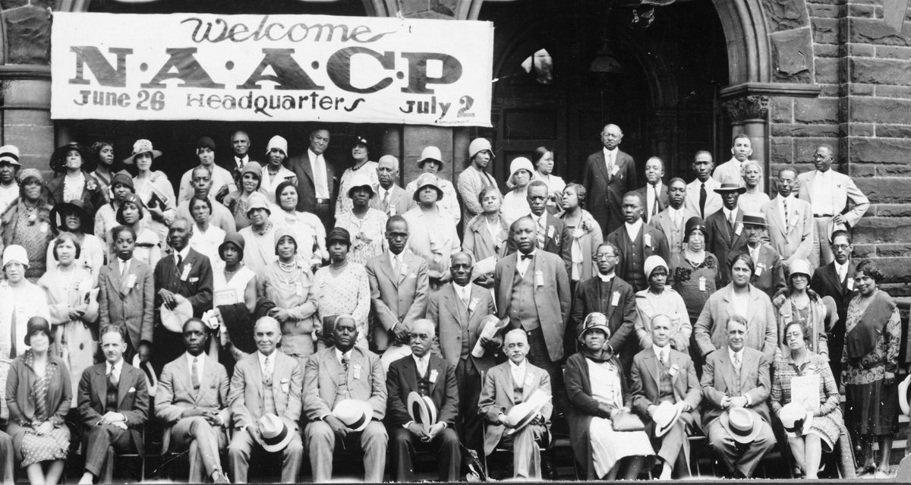 De “New Negro” beweging ontstond na de Eerste Wereldoorlog, toen zwarte veteranen, veranderd door hun ervaringen in de oorlog zich begonnen te verzetten tegen de Jim Crow-segratatie.
Bewustzijn wordt veranderd door grote historische gebeurtenissen zoals de Eerste en Tweede Wereldoorlog, de Vietnam oorlog, de Russische revolutie van 1917, de economische crisis van 2008, of de moord op Trayvon Martin. Bewustzijn wordt veranderd als arme en werkende mensen voor hun eigen vrijheid strijden, en daarbij hun hoofd leegmaken en nieuwe ideeën ontwikkelen. Er is geen tovertruc om het bewustzijn te veranderen, geen perfecte gesprekstechniek die iedereen eindelijk in één keer “verlicht”. De studie van hoe het bewustzijn verandert is uiteindelijk de studie van de geschiedenis, de klassenstrijd, en de ideeën die daarin geboren worden.
Alleen door een eind te maken aan de vormen van onderdrukking die we in het werkelijke leven aantreffen, kunnen we eindelijk af van alle verhalen over buitenaardse wezens, de Illuminati, en andere samenzweringen. Het is de uitbuiting die we als arbeiders en werklozen elke dag doorstaan die de Illuminati-theorie voortbrengt. Het is onze vervreemding van elkaar, en van ons meest fundamentele menselijke vermogen om voedsel, kleding, onderdak, kunst, steden (enz.) te scheppen, die de Illuminati-theorie als verklaring nodig heeft.
Om deze denkbeeldige wereld van samenzweringen te vernietigen, moeten we de werkelijke wereld van het kapitaal vernietigen. De enige manier om deze onderdrukking en uitbuiting te stoppen is door de manier waarop de maatschappij georganiseerd is aan te vallen, en de sociale relatie tussen de klassen te vernietigen. Om dit te doen, zullen we de klassen helemaal moeten afschaffen. We zullen de bourgeoisie uit de macht moeten schoppen, en een nieuwe maatschappij creëren waarin arbeid niet vervreemd is, waarin arbeiders zeggenschap hebben over hun werk, en waarin gewone mensen zeggenschap hebben over hun eigen leven en gemeenschappen.
Dit is mogelijk, want het kapitaal heeft ons nodig: menselijke arbeid is nodig om het systeem draaiende te houden. Daarom hebben we de macht om het kapitalisme te beëindigen. Maar om dat te doen, moeten we meer doen dan alleen de individuen aanvallen die het systeem in stand houden. We moeten de relaties van uitbuiting en onderdrukking aanvallen die het kapitalisme in stand houden. We moeten het systeem van vervreemde arbeid en het bestaan van klassen zelf aanvallen.

6. Bevrijding voorbij de Illuminati-theorie
Het kapitalisme is niet eeuwig, het is niet door god verordonneerd, en het wordt niet geleid door een geheime Illuminati. Zoals elk sociaal systeem kan het ontstaan en vernietigd worden. Zoals we gezien hebben, is het kapitalisme afhankelijk van onze dagelijkse activiteit om in stand gehouden en gereproduceerd te worden. Daarom kunnen we het kapitalisme vernietigen: door ons met elkaar te organiseren om het proces van uitbuiting en onderdrukking te stoppen. Door de krachten te verslaan die ons in de weg staan. Door nieuwe manieren te scheppen om de maatschappij te besturen en samen te leven met waardigheid, vrede en met voorziening in al onze behoeften. In de loop van de geschiedenis van het kapitalisme werd de strijd voor een vrije samenleving anarchisme of communisme genoemd.
Communisme: Uit de gevangenis breken van het kapitalisme
Het *Communisme* is de beweging van de arbeidersklasse en de onderdrukten, die het kapitalistische systeem omver wil werpen en een vrije samenleving tot stand wil brengen. Al honderden jaren proberen arme mensen en mensen uit de arbeidersklasse een eind te maken aan kapitalisme, kapitaal, witte suprematie, patriarchaat, nationalisme, homofobie, en imperialisme. Deze geschiedenis heeft een lange lijst van organisaties, bewegingen en ideeën opgeleverd waar wij van kunnen leren. Communisme is de theorie die getrokken wordt uit de strijd van de onderdrukten om hun eigen ketenen te breken. Het kan ons helpen een beter soort samenleving te bereiken. Het groeit en verandert voortdurend met elke nieuwe strijd die opkomt.
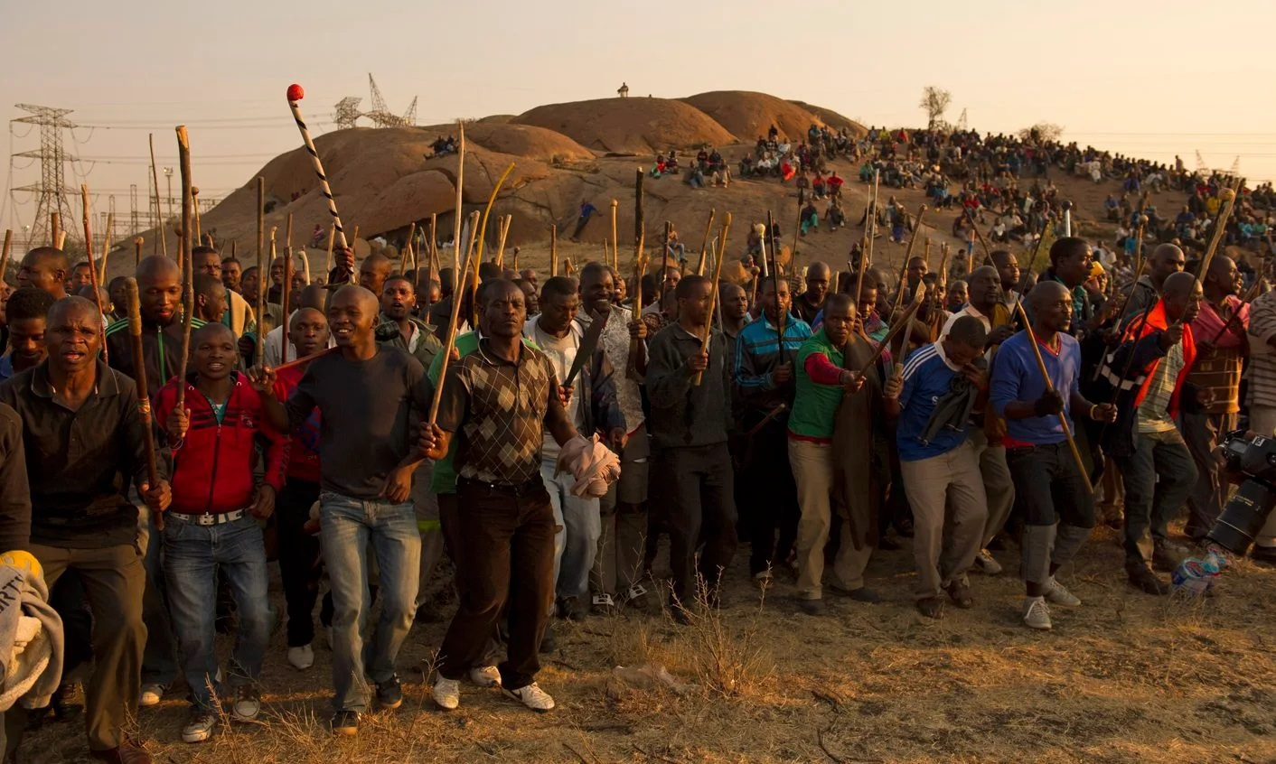 Platinamijnwerkers in Marikana, Zuid-Afrika staken voor hogere lonen in 2012. Ze verzetten zich tegen de repressie van de politie, wat een nationale crisis ontketende.
Helaas eindigden velen die zich in de loop van de geschiedenis communist noemden, net als degenen die zich christen, moslim of jood noemen, in de praktijk iets heel anders dan wat ze predikten. In plaats van te strijden voor een vrije maatschappij waarin iedereen maakt wat hij kan en deelt wat hij nodig heeft, creëerden veel communisten dictaturen die door elites geleid werden, met dezelfde vervreemding en uitbuiting als onder het kapitalisme. Na de twintigste eeuw worden de namen Lenin, Stalin en Mao meer geassocieerd met massamoord en onderdrukking dan met iets anders. Wij zijn het met dit oordeel eens. Tegelijk weten we dat het communisme niet door deze tragedies bepaald wordt. Veel anarchisten en communisten door de geschiedenis heen vochten tegen het top-down staatssocialisme, en probeerden een andere weg naar bevrijding te vinden. Net als zij geloven wij dat we kunnen leren van de ervaring van de 20e eeuw, en een werkelijk vrije maatschappij kunnen scheppen.
Het communisme is ontstaan uit de beweging van gewone mensen voor vrijheid. Op vele momenten in de geschiedenis gingen bewegingen verder dan het winnen van kleine hervormingen, hogere lonen, of nieuwe presidenten. Ze werden zo krachtig dat het hele kapitalistische systeem op losse schroeven kwam te staan. Miljoenen mensen voelden dat een vrije, communistische maatschappij mogelijk was, en probeerden die tot stand te brengen. 1791, 1848, 1871, 1905, 1917, 1921, 1956, 1968 (en 2014?) waren allemaal voorbeelden van zulke scharniermomenten. Tot nu toe heeft elke keer dat massabewegingen het kapitalisme bijna ten val brachten, het systeem zichzelf omgevormd en kwam het kapitaal er sterker uit. Maar de uitkomst van de volgende slag is nog onbeslist. We kunnen ook sterker tevoorschijn komen, door van deze vroegere successen en mislukkingen te leren.
Telkens als het kapitalisme zich omvormt, schept het nieuwe voorwaarden voor zijn eigen ondergang. De reden is dat het kapitalisme arbeiders nodig heeft om samen te werken bij het doen van vervreemde arbeid, om te kunnen blijven groeien. Maar samenwerking tussen arbeiders legt ook de zaadjes voor bewegingen tegen het kapitalisme. Op deze manier creëert het kapitalisme “zijn eigen doodgravers”, zoals Karl Marx in 1848 zei. Ook nu nog zijn er bewegingen gaande in Turkije, Griekenland, Egypte, Spanje, in Amerikaanse gevangenissen en op de straten van arme buurten, waar de arme en onderdrukte mensen die door het kapitalisme uitgebuit worden, leren dat ze samen kunnen strijden en winnen.
In de loop van revolutionaire gevechten veranderen gewone mensen hun persoonlijkheid en manier van met elkaar omgaan ingrijpend. Het lijkt vandaag misschien onmogelijk te denken dat mensen in de Bronx, Harlem of Brooklyn kunnen samenwerken om New York City te besturen. Een van de grote overwinningen van het kapitalisme is geweest dat mensen elkaar wantrouwen, dat ze van elkaar vervreemd zijn, dat ze denken dat iedereen dom is. Een communistische maatschappij zal inhouden dat iedereen deelneemt aan het besturen van de maatschappij, en controle uitoefent over zijn eigen leven. Als we vechten in de “school van strijd”, verandert ons bewustzijn, en wordt deze vorm van wereld mogelijk.
Communisme is de vernietiging van kapitaal, witte suprematie, vrouwenonderdrukking, lesbische/homo/biseksuele/transgender onderdrukking, imperialisme, milieuvernietiging, en nog veel meer. Miljarden armen en mensen uit de arbeidersklasse zullen dat bereiken door middel van stakingen, rellen, gewapende gevechten, en massabijeenkomsten tegen het systeem. Het zal niet gebeuren door een kleine groep “verlichte” mensen. Het zal gebeuren - zoals elke revolutie in het verleden - door een massabeweging tegen de onderdrukking.
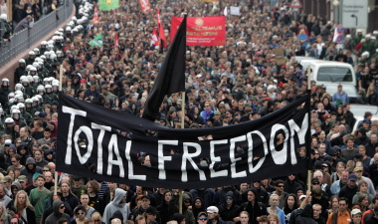 Demontratie in Hamburg, Duitsland tegen de Asia-Europe Top, mei 2007.
Mensen die dit begrijpen kunnen *revolutionairen* worden. Ze kunnen plaatsen vinden waar arme mensen en mensen uit de arbeidersklasse samenwerken en strijden. Ze kunnen aan deze strijd deelnemen, en ervan leren. Dan kunnen ze de mensen helpen doeltreffender te strijden, en hen helpen de weg die voor hen ligt duidelijker te begrijpen. Ze kunnen mensen helpen zich te bevrijden. Revolutionaire confrontaties komen niet zo vaak voor, maar als ze er zijn, vereisen ze dat miljoenen mensen hun eigen ketenen verbreken. Degenen onder ons die een vrije samenleving willen, moeten zich voorbereiden.
Conclusie
In dit pamflet hebben we de oorsprong van de Illuminati-theorie opgespoord. Ze ontstond in het begin van de jaren 1800 als reactie op de revolutionaire geest van de Verlichting. Ze werd verfijnd in de jaren 1920 als reactie op een andere revolutionaire golf die het kapitalisme zelf bedreigde. We hebben getraceerd hoe deze theorieën zich verspreidden in arme zwarte en bruine gemeenschappen na de jaren 1970, toen de nederlaag van de zwarte bevrijdingsbeweging een politieke leegte in haar kielzog achterliet.
We hebben kritiek geleverd op de Illuminati-theorie. We hebben aangetoond dat ze geen ruimte laat voor toeval of fouten, en zo de vijand als onverslaanbaar beschouwt. Ze berust op cirkelredeneringen en verdachtmakingen, in plaats van op logische wetenschappelijke argumenten. En het biedt geen duidelijke strategie om de onderdrukking te beëindigen en de mensheid te bevrijden.
We hebben een alternatieve verklaring van het kapitalisme geboden, die ook verklaart waarom de Illuminati-theorie zo populair is. Kapitalisme is een economisch en sociaal systeem waarin de ene klasse van mensen vervreemde arbeid verricht ten bate van de andere. Deze alledaagse bezigheid vervreemdt ons van elkaar, en schept een gereïficeerde macht die zich aan ons lijkt op te dringen. Deze macht heet kapitaal. Ze is groter dan een enkel individu of instelling die haar hanteert. Ze wordt elke dag opnieuw opgebouwd door de activiteit van miljoenen mensen. Illuminati-theoretici voelen deze dynamiek aan het werk, maar projecteren het ten onrechte op individuen, groepen, of verzonnen figuren.
We hebben betoogd dat het mogelijk is het kapitalisme omver te werpen, en een vrije communistische maatschappij tot stand te brengen. Communisme is mogelijk omdat het kapitalisme steunt op arbeiders, en hen voortdurend in samenwerking moet brengen om hun arbeid te kunnen blijven opzuigen. Deze samenwerking schept de mogelijkheid voor revolutionaire bewegingen om de maatschappij te veranderen. Communisme is de beweging van mensen om het kapitalisme omver te werpen door de geschiedenis heen. Het is ook de organisaties, ervaringen, en theorie die uit al die historische ervaringen ontwikkeld zijn.
We willen getalenteerde denkers en strijders die verlangen naar bevrijding bij elkaar brengen. We willen een communistische beweging op gang brengen die uiteindelijk uitgroeit tot elke stad of dorp. Als je het eens bent met wat we geschreven hebben, kijk dan of je lokale kameraden of groepen kunt vinden om uitzoeken wat we kunnen doen om een eind te maken aan de onderdrukking die we om ons heen zien.
“”

Verdere bronnen

Video
- In Search Of A Flat Earth, Folding Ideas, 2020 (Docu)
- Conspiracy Theory as a Substitute for Social Critique prt. 1, Peter Staudenmaier, 2004 (Lezing)

Lees materiaal
- Kapitalisme, klasse & klassenstrijd for DUMMIES, Anarchistische Groep Amsterdam, 2015 (Brochure)
- Anarchisme - Een introductie, Tommy Ryan, 2018

